
МИНИСТЕРСТВО НАУКИ И ВЫСШЕГО ОБРАЗОВАНИЯ РОССИЙСКОЙ ФЕДЕРАЦИИ

ФЕДЕРАЛЬНОЕ ГОСУДАРСТВЕННОЕ БЮДЖЕТНОЕ ОБРАЗОВАТЕЛЬНОЕ
УЧРЕЖДЕНИЕ ВЫСШЕГО ОБРАЗОВАНИЯ
«МОСКОВСКИЙ АВИАЦИОННЫЙ ИНСТИТУТ
(национальный исследовательский университет)»

Институт № 8 «Информационные технологии и прикладная математика» Кафедра 806
Направление подготовки:01.03.02 «Прикладная математика и информатика» Группа М8О-407Б-17
Квалификация бакалавр /
УТВЕРЖДАЮ
Зав. Кафедрой 806 Крылов С.С.
(№ каф.) (подпись) (фамилия, инициалы)
« 09 » февраля 2021 г.
З А Д А Н И Е
на выпускную квалификационную работу
бакалавра

Студенту Бронникову Максиму Андреевичу
(фамилия, имя, отчество полностью)
Руководитель Ревизников Дмитрий Леонидович
(фамилия, имя, отчество полностью)
д.ф.-м.н., профессор, профессор каф. 806
(ученая степень, ученое звание, должность и место работы)
1. Наименование темы: Квантизатор нейронных сетей с эффективным умножением матриц
2. Срок сдачи студентом законченной работы 24.05.2021

3. Техническое задание и исходные данные к работе Разработать инструмент квантизации обученных нейронных сетей, организовать схему работы и хранения квантизованных слоев на базе нейросетвого фреймворка Samsung ONE с поддержкой сериализации и десериализации, реализовать вычислительное ядро для эффективного запуска квантизованных сетей, проделать анализ показателей реализованного нейронного слоя.

4. Перечень подлежащих разработке разделов и этапы выполнения работы

п/п | Наименование раздела или этапа | Трудоёмкость в % от  полной трудоёмкости  дипломной работы | Срок выполнения | Примечание
1 | Изучение низкобитовой квантизации, анализ существующих методов и проблем. | 5 | 09.02.2021-18.02.2021
2 | Доработка выбранного метода, анализ и математического обоснование. | 10 | 19.02.2021-28.02.2021
3 | Реализация сериализации и десериализации для квантизованного слоя. | 5 | 01.03.2021-10.03.2021
4 | Описание структуры и схемы взаимодействия слоя с соседними вершинами в промежуточном графовом представлении фреймворка. | 10 | 11.03.2021-20.03.2021
5 | Написание эффективного вычислительного ядра в интерпретаторе моделей, оптимизация под работу с кешом, описание перехода из промежуточного представления в вычислительный граф. | 20 | 21.03.2021-10.04.2021
6 | Создание инструмента получения моделей с квантизоваными слоями на основе обученных нейронных сетей. | 30 | 11.04.2021-10.05.2021
7 | Исследование и сравнение показателей исходных и квантизованных моделей. | 5 | 11.05.2021- 13.05.2021
8 | Оформление ВКР | 15 | 13.05.2021-24.05.2021

5. Перечень иллюстративно-графических материалов:

№ п/п | Наименование | Количество листов
1 | Раздаточный материал | 20

6. Исходные материалы и пособия
1. LQ-Nets: Learned Quantization for Highly Accurate and Compact Deep Neural Networks // Dongqing Zhang, Jiaolong Yang, Dongqiangzi Ye, Gang Hua; Proceedings of the European Conference on Computer Vision (ECCV), 2018, pp. 365-382
2. Biqgemm: matrix multiplication with lookup table for binary-coding-based quantized dnns // Yongkweon Jeon, Baeseong Park, Se Jung Kwon, Byeongwook Kim, Jeongin Yun, and Dongsoo Lee; arXiv preprint arXiv:2005.09904, 2020.
3. Raghuraman Krishnamoorthi. Quantizing deep convolutional networks for efficient inference: A whitepaper. arXiv:1806.08342, 2018.

7. Дата выдачи задания 09.02.2021

Руководитель (Ревизников Д.Л.)
(подпись)
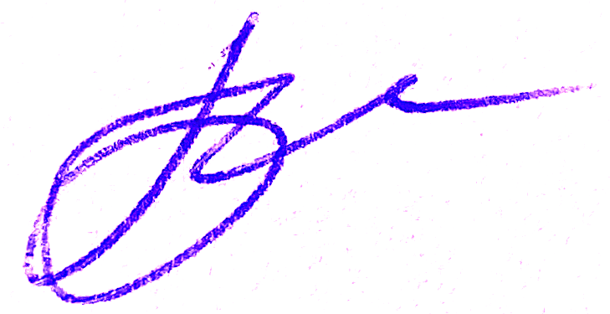
Задание принял к исполнению (Бронников М.А.)
(подпись)

